**原文链接**

<http://www.360doc.com/content/18/0103/22/1104087_718827283.shtml>

<http://www.360doc.cn/mip/718827283.html>

**开篇语**

回答过很多次有关筹码分布的问题，很多人都在问，反复回答总是麻烦的，不如仔细开一章，谈谈筹码分布。

**筹码分布理论的起源**

如果没有记错的话，筹码分布起源来自于一个叫钱龙的股票软件，收费的，当年很是红火。钱龙经过研究，琢磨出一套筹码分布的理论，大致说的是，当筹码在低位聚集的时候，一旦放量突破这个筹码聚集区，就可以看作股票启动，如果到了高位，筹码开始上移，就说明底部的筹码开始出货。如果横移的过程重筹码没有上移，那就说明主力锁仓，还可以持有。

**筹码分布的正确性**

虽然我们是来讨论筹码分布的弊端的，但是不得不说，筹码分布是有其正确性的。

**（1）筹码分布在原理上，是好的交易理念，因为它并不寻求底部；**

**（2）筹码分布在交易中，是不错的交易方法，因为它只做突破之后的强势拉升。**

但是，筹码分布出现了这么多年，很少有人能真正的用好它，是筹码分布什么地方有问题吗？不是，归根到底是交易者理念上的问题！

**筹码分布好用吗？**

**举一个筹码分布不好用的例子，这个例子举的有点极端，有些时候，还是可以看的，只是怎么看，需要深究。**

先看看这张图，06年12月的鲁泰A，当年著名的庄股。

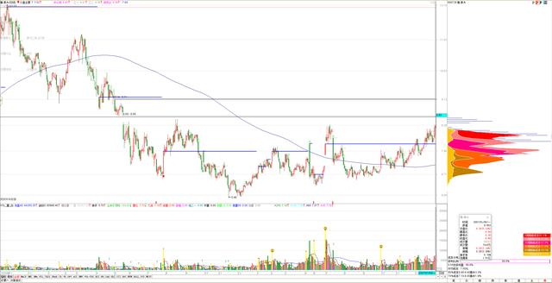

筹码峰低位聚集，突破确认

筹码在底部聚集，价格突破，100%的筹码获利，说明开始拉升。

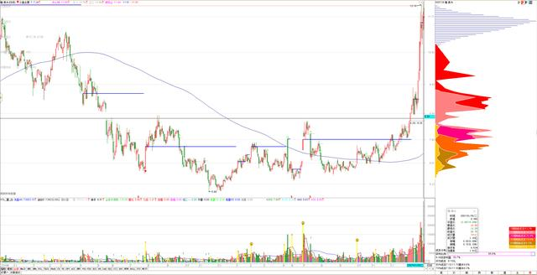

底部筹码开始上移

底部筹码开始上移，主力出货了。

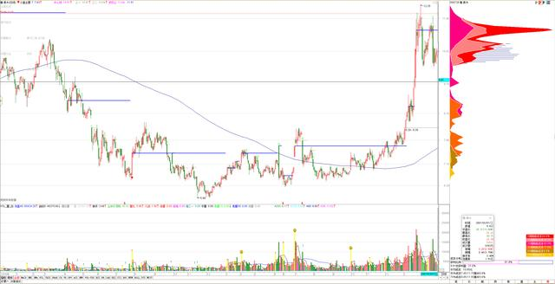

货出的差不多了，底下基本没筹码

底下基本没筹码了，是不是该跑了？

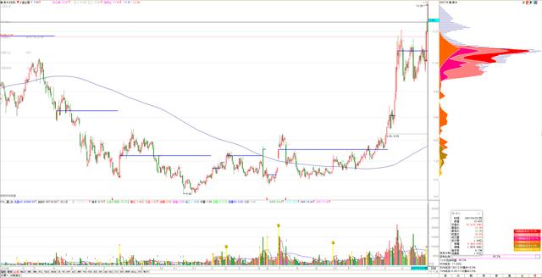

再次突破，追！

又一次突破，筹码被再次踩在脚下，该快速拉升了吧。

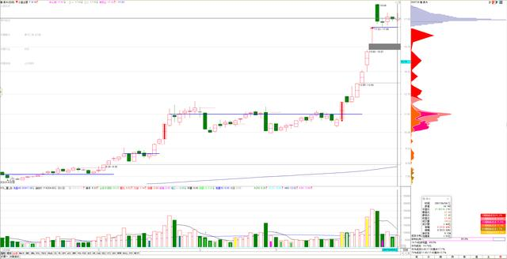

果然快速拉升，底下筹码又动了，是不是又该跑了？

又一次筹码高位聚集，并且被放量的阴线击穿，是不是又该跑了？

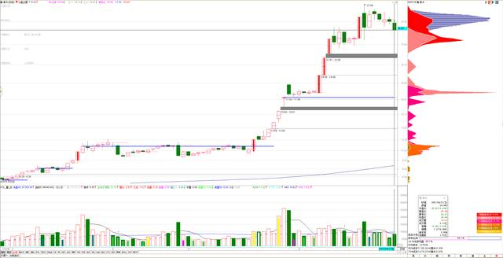

跑了又拉起来

跑了又拉起来，就算你敢追，现在筹码底下没动，跑不跑？

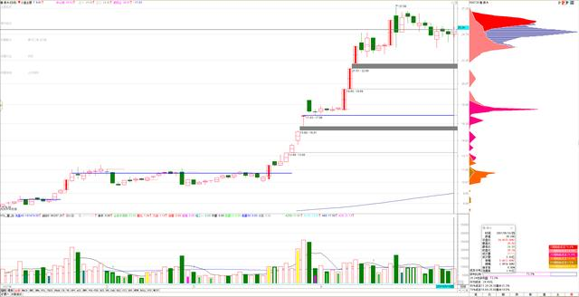

筹码又动了，又该跑了

跑了吗？看看下面。

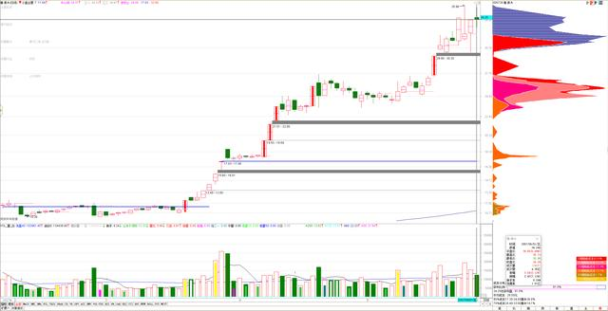

跑了又拉起来，还敢追？等回调吧

跑了又一次拉起来，每次都是这样。这次底下的筹码还没动呢，回调就买？

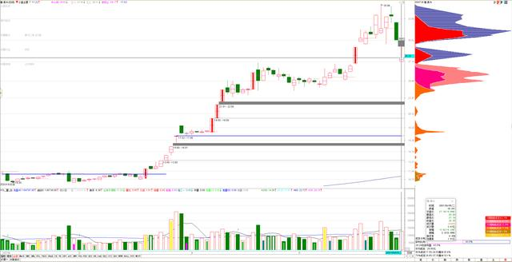

回调出现了

回调出现了，击穿顶部的筹码，中间的筹码动了一下，说明又出了货，不敢买了。

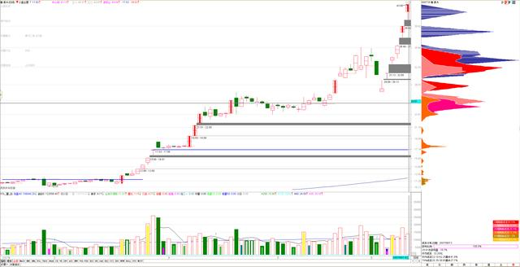

又错过了

再次连续拉起来，更不敢追了。算了，等回调吧。

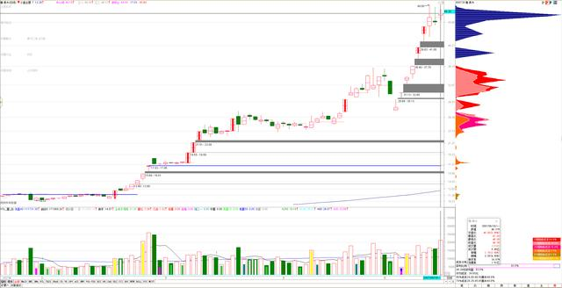

筹码完全上移，肯定出货了

肯定出货了，这次底下筹码都动了。

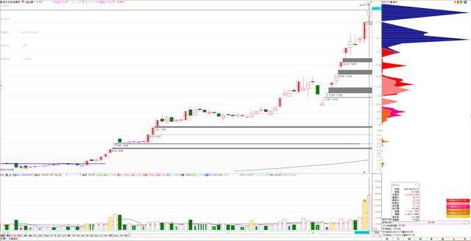

又涨了

天啊，又涨了。。。回调就买吧。

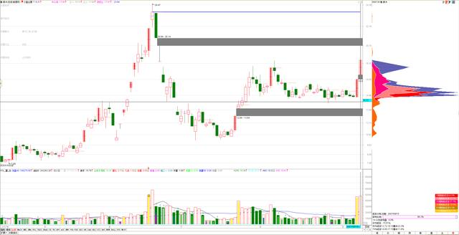

筹码峰再次踩在脚下，二次涨停启动

回调出现，2个涨停启动，成交量放大，突破箱体！买入。

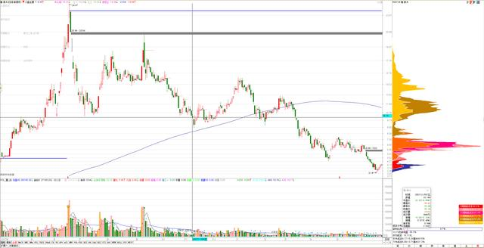

然后，就没有然后了

彻底被套牢，就没有然后的事情了。

**筹码分布不好用？**

看完上面的图，有人一定会这么说，筹码分布不好用。为什么？

从公式的本质来说，筹码分布是按照总流通盘和换手率来计算的。比如说某股票总流通盘1000股，每天有30-50股成交，那么每天的换手是3%-5%。在计算的时候，按照换手来计算，时间短的，比如5天左右的和10天左右的换手，认为都来自于以前的换手，比如100天或者300天的。以前的换手逐渐减少，当作是以前的人都割肉或者获利卖出，当前的换手逐渐增加，当作是持仓增加。

那么当股价突破这个筹码区的时候，就认为是主力拿货完成的启动动作。当价格在高位横盘，底部筹码减少的时候，就认为是主力在出货。

**筹码分布的弊端**

弊端很明显，要想让筹码在高位聚集，只需要放量就可以了，那么主力怎么做？高位对倒，左手换右手，显得好像是出货的样子，实际呢？不过多交了点手续费罢了。

鲁泰A就是这么在玩，逐渐将散户洗走。

套牢怎么玩？先做一个高位下方的横盘，在横盘之后，做出一个突破的样子，用一点点的成交量放出来突破，显得好像主力再次拿货准备上攻，结果呢，就立刻下杀，将抄底盘全部套住。

**想想昨天讲的重庆啤酒，还有今天鲁泰A那个突破箱体一点点的涨停，都是这个玩法，这种就是长钉。**

**怎么解决筹码分布的弊端？**

筹码分布的弊端，很多时候，还在半山腰出现，来看下图！

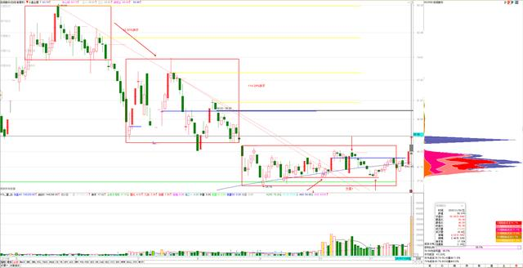

百润股份2015年11月20日

放量涨停突破，筹码低位聚集，上方虽然有一点点的筹码，但是不太多，98.5%的获利盘，买入？好吧，就算买入了吧。之后呢？**设置止损，就算10个点吧。**

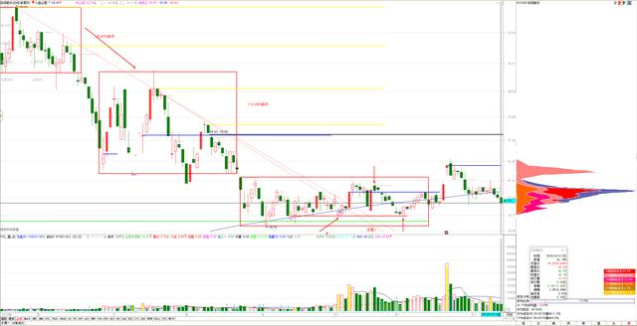

一定要止损

**下跌破了止损位，一定要止损！**

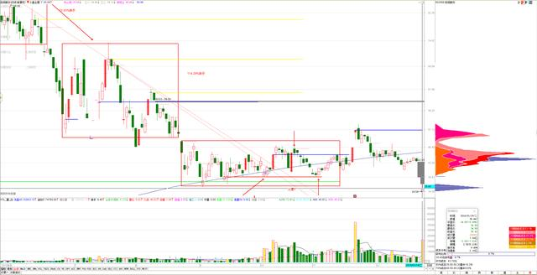

不止损就是这个结果

不止损，就是连续跌停。

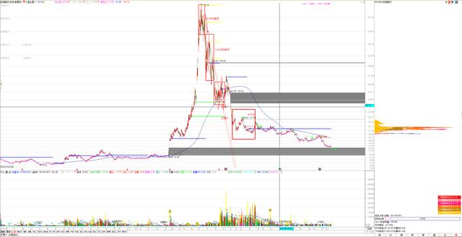

最终是这个结果

跌停之后，是这个结果。

**总结**

**筹码分布突破买入**可以算是一个好的办法，但一定得是突破买入，并且你会看筹码分布。**但是也需要看趋势位置与形态，最关键的是一定不要在下跌趋势中买入，并且一定要设置止损！**

**另外，不要尝试在趋势被击穿后，再次买入突破筹码区间的股票，容易出现长钉，并且一定要看成交量！**如果买到了重庆啤酒，恐怕很难止损出局。